23年2月电商部发票报销明细说明
在2020爱康集团短视频直播平台代运营项目201103项目中，2023年2月抖音电商部需报销费用总计：1554.2元

- 已有发票，共计1554.2元
1，KT板发票：2张纸质发票，2张电子发票，共计1528.2元
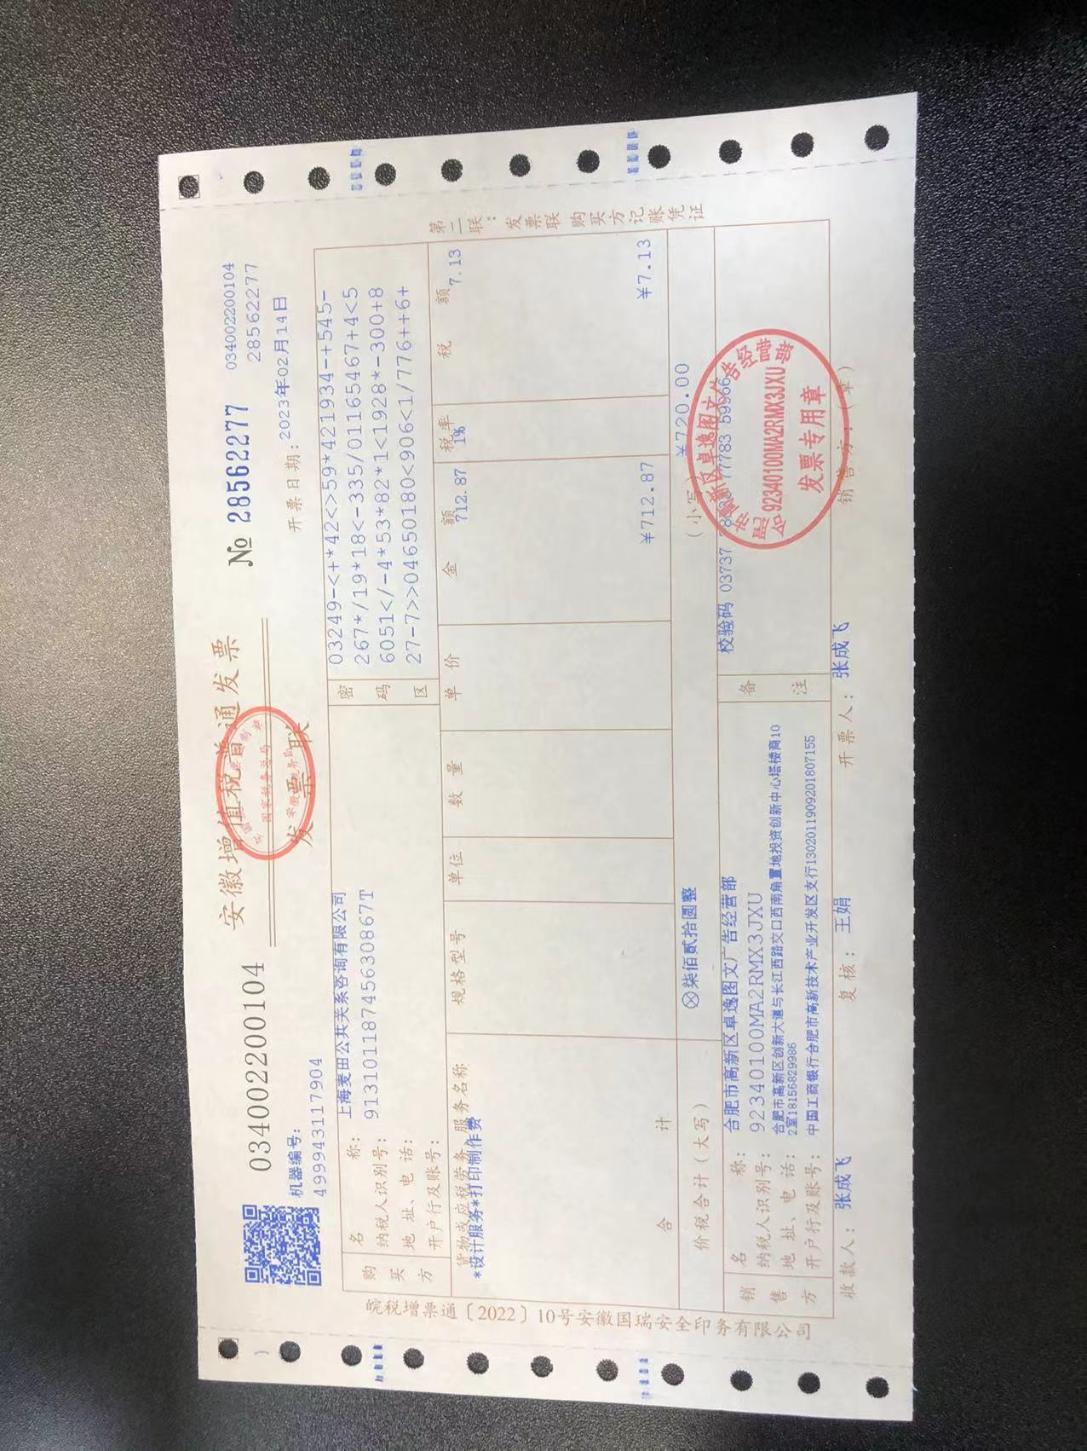
（安徽 卓逸图文 2023/2/3 -6块kt板40*60 cm
2023/2/14 -18块kt板40*60 cm）2次

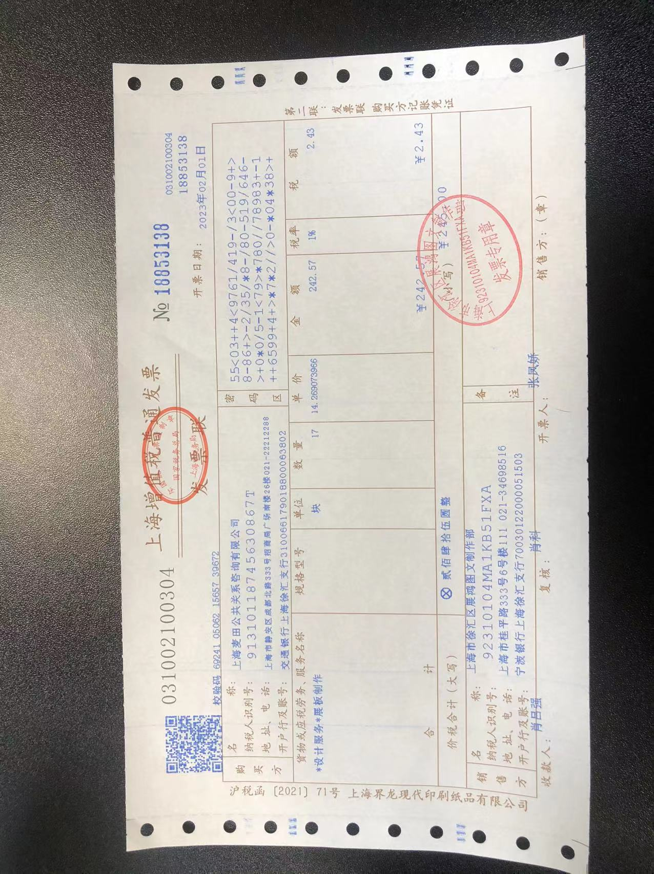
（上海-展鸿图文 2023/2/1 - 17块kt板 40*60 cm ）1次

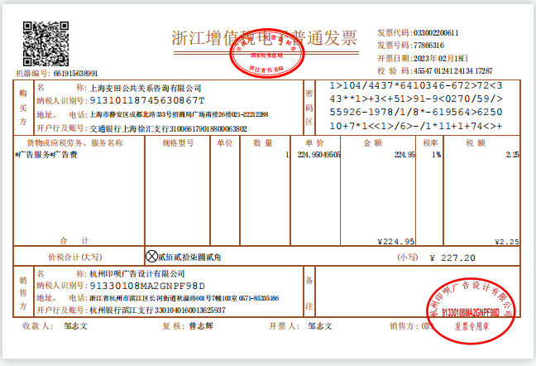
（杭州-印呗图文 2023/2/16 - 7块kt板 40*60 cm ）1次

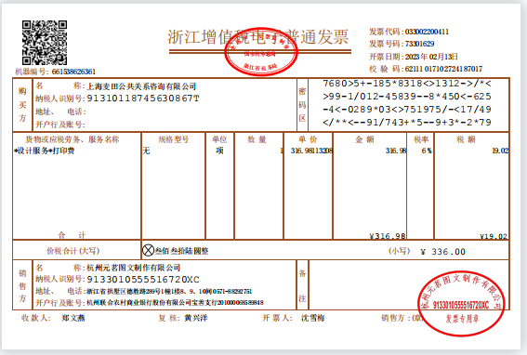
（杭州-元茗图文 2023/2/12 - 11块kt板 40*60 cm ）1次

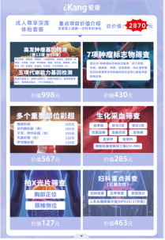
- KT板示例

2，发票顺丰快递费用：1张电子发票，共计26元
